ภาคผนวก

ภาคผนวก ก.
แบบฟอร์มเอกสารที่เกี่ยวข้อง
บัณฑิตศึกษา 01 คำร้องเสนอแต่งตั้งอาจารย์ที่ปรึกษาวิทยานิพนธ์/สารนิพนธ์
บัณฑิตศึกษา 02 คำร้องเสนอพิจารณาหัวข้อและเค้าโครงวิทยานิพนธ์/สารนิพนธ์
บัณฑิตศึกษา 03 รายงานผลการพิจารณาหัวข้อและเค้าโครงวิทยานิพนธ์/สารนิพนธ์
บัณฑิตศึกษา 04 รายงานผลการแก้ไขหัวข้อและเค้าโครงวิทยานิพนธ์/สารนิพนธ์
บัณฑิตศึกษา 05 คำร้องขอสอบวิทยานิพนธ์/สารนิพนธ์
บัณฑิตศึกษา 06 รายงานผลการสอบวิทยานิพนธ์/สารนิพนธ์
บัณฑิตศึกษา 07 รายงานผลการแก้ไขวิทยานิพนธ์/สารนิพนธ์
บัณฑิตศึกษา 08 คำร้องขออนุมัติเปลี่ยนแปลงกรรมการสอบ/อาจารย์ที่ปรึกษา วิทยานิพนธ์ สารนิพนธ์
บัณฑิตศึกษา 09 คำร้องขอสอบประมวลความรู้/การสอบวัดคุณสมบัติ
บัณฑิตศึกษา 10 คำร้องรับรองการตรวจสอบการคัดลอกวิทยานิพนธ์/สารนิพนธ์

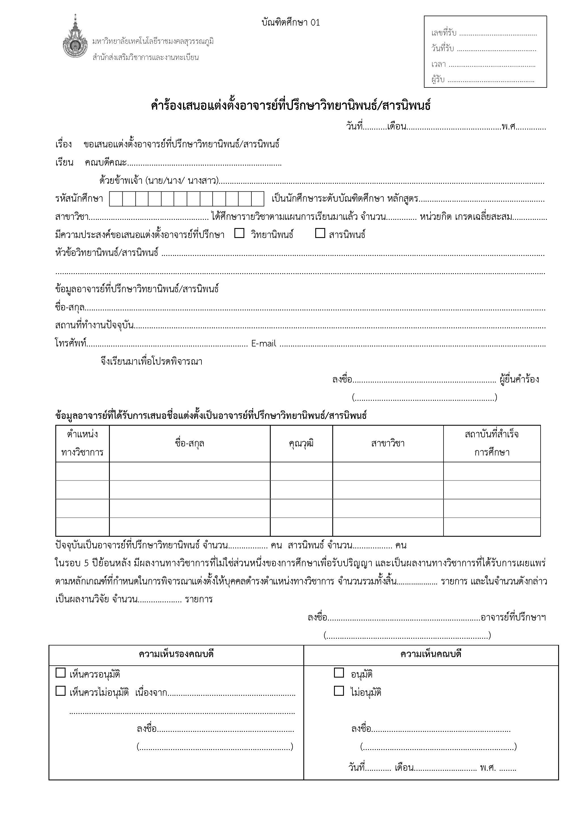

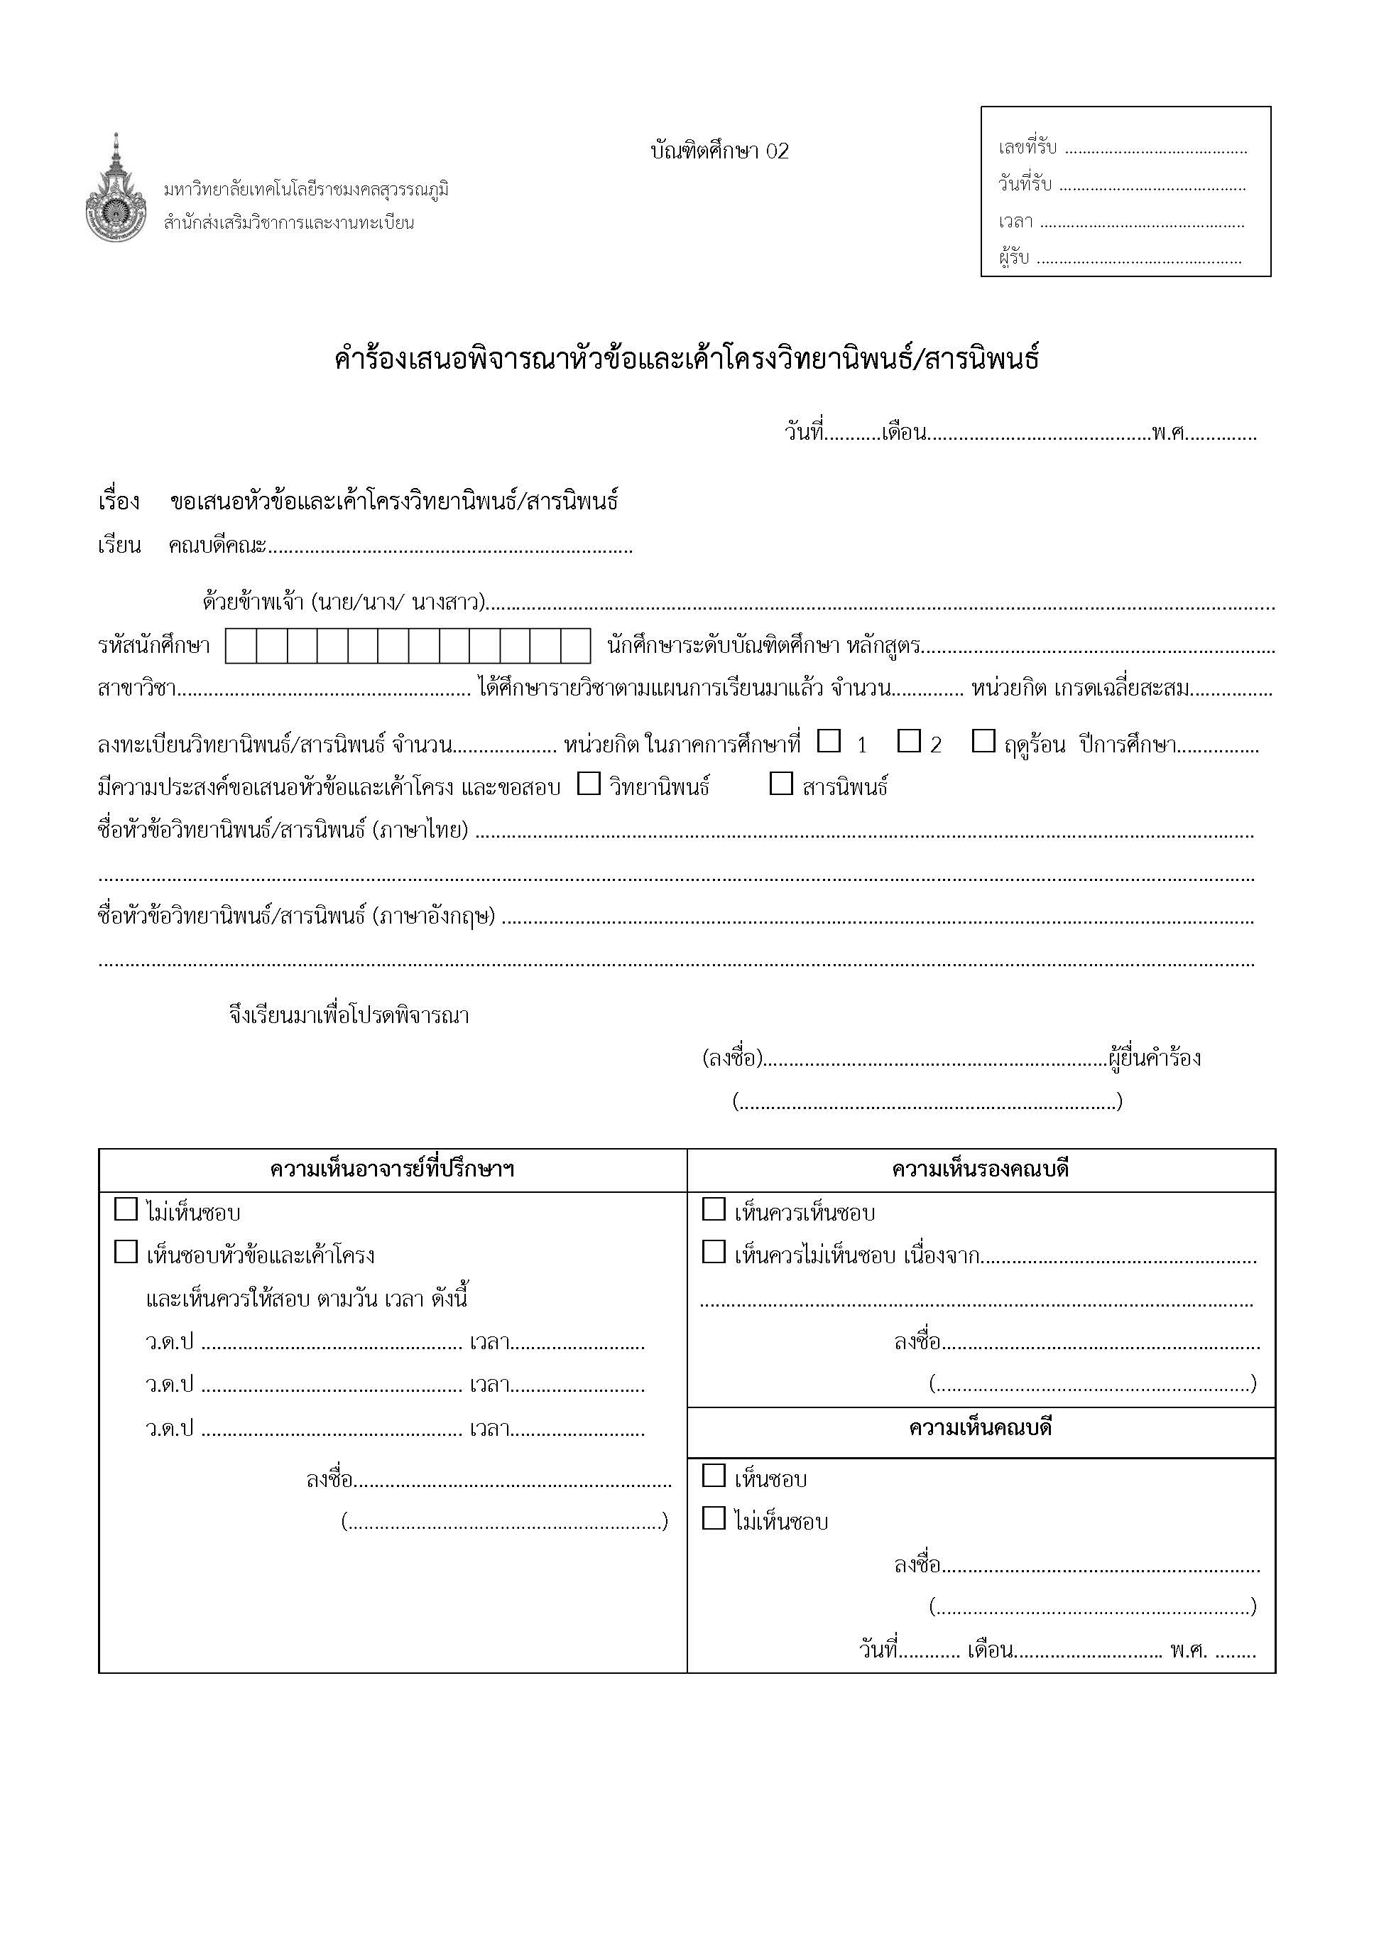
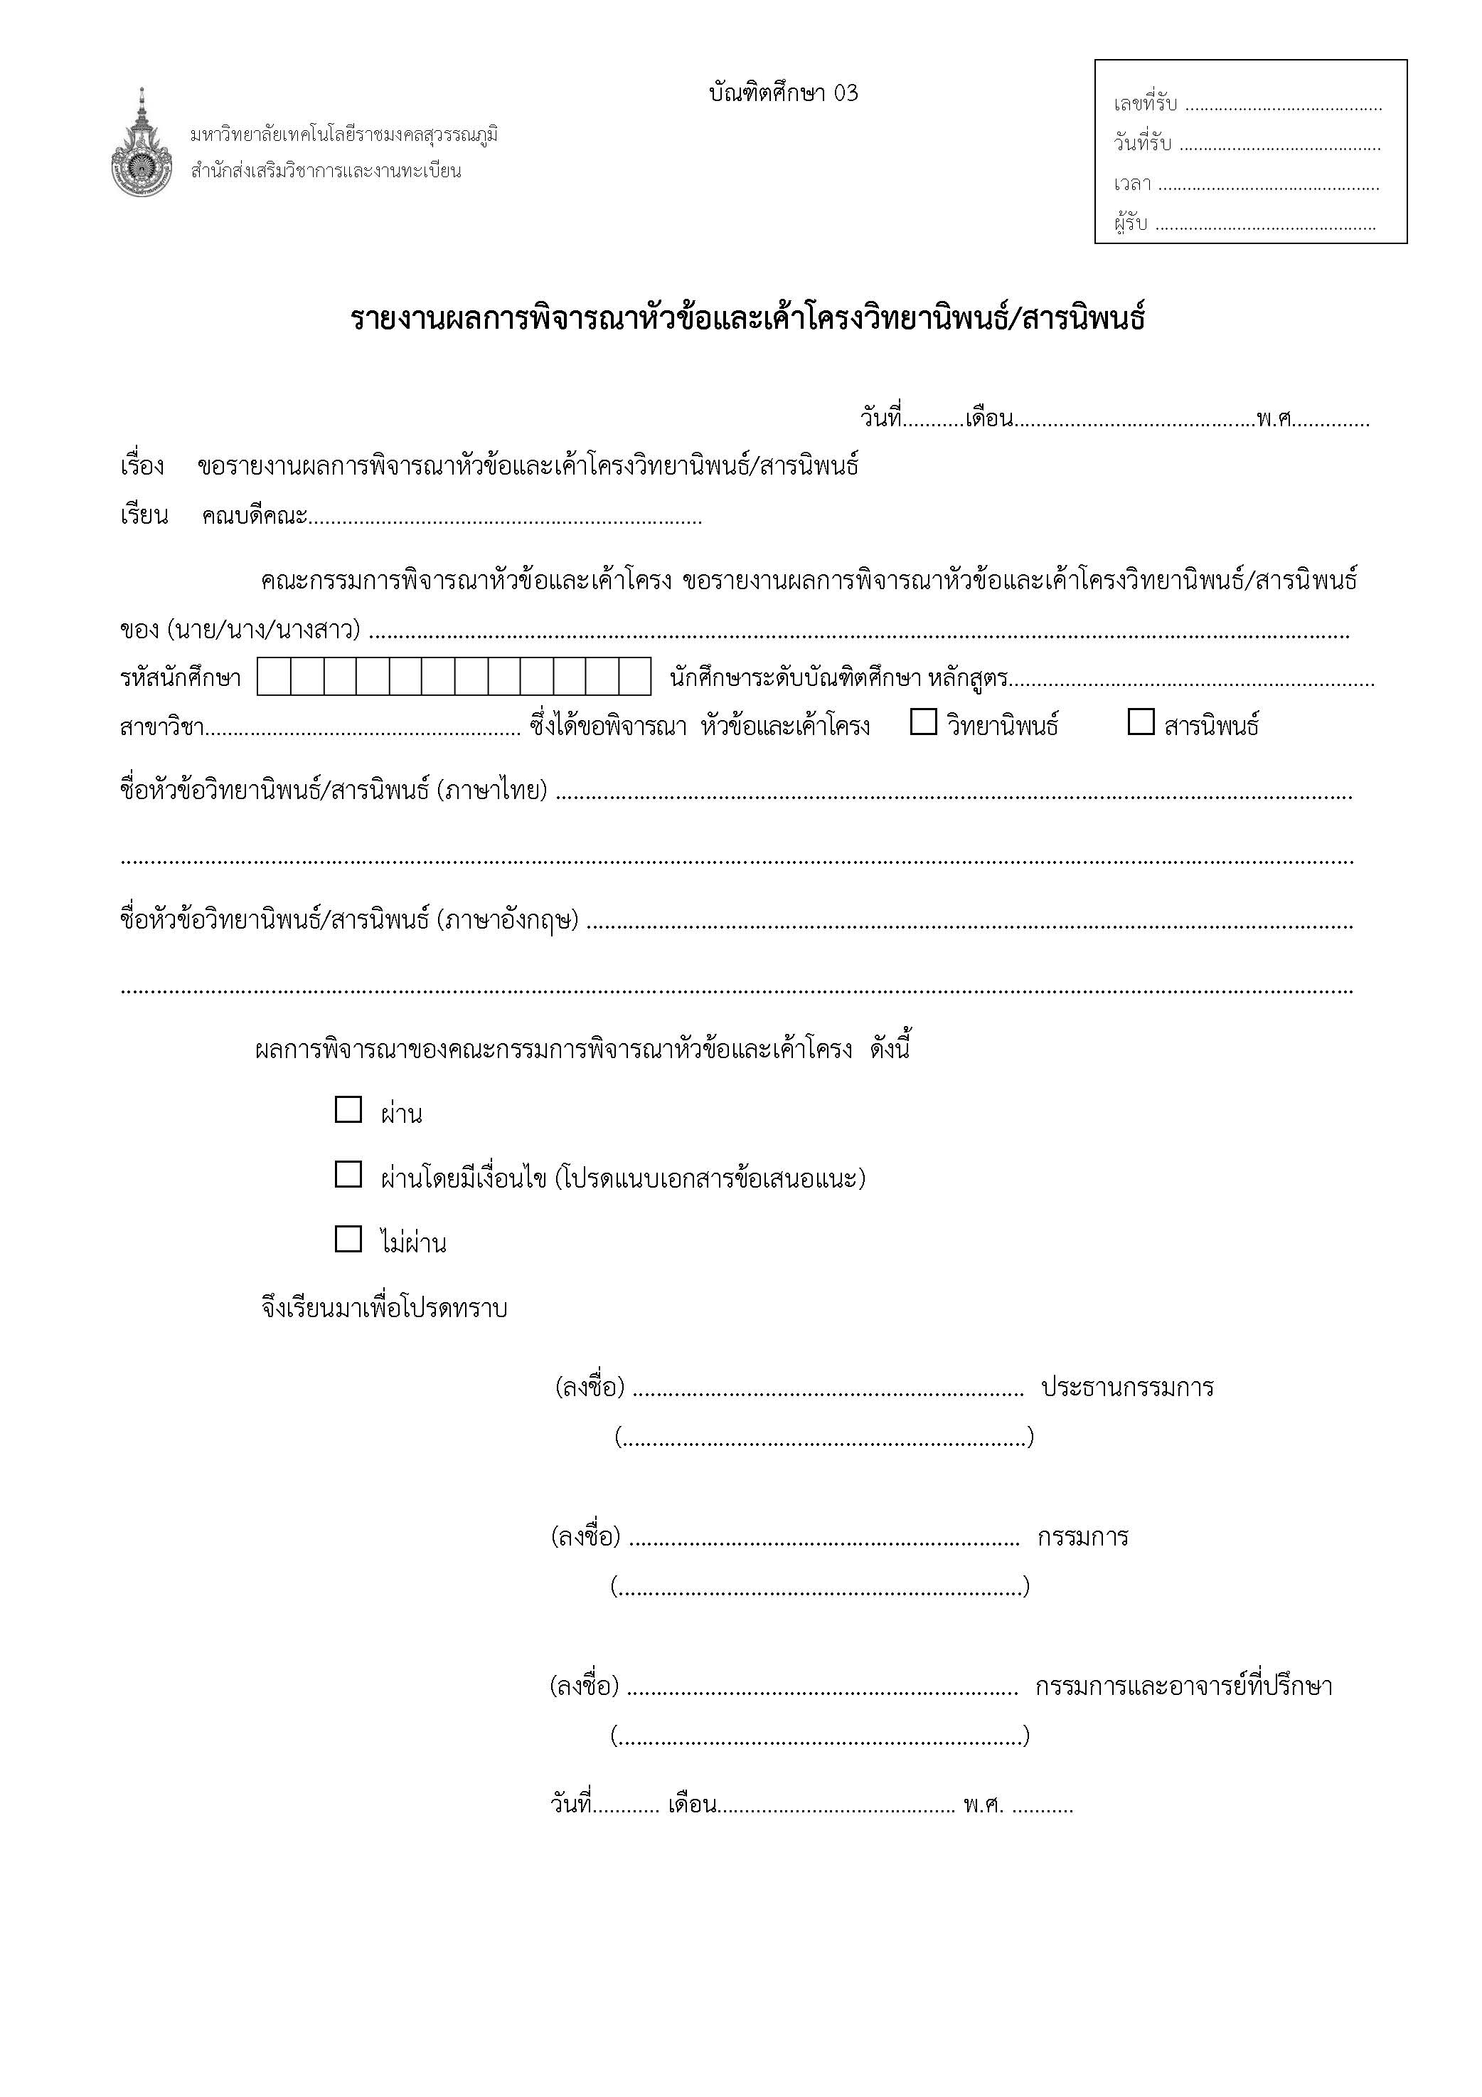
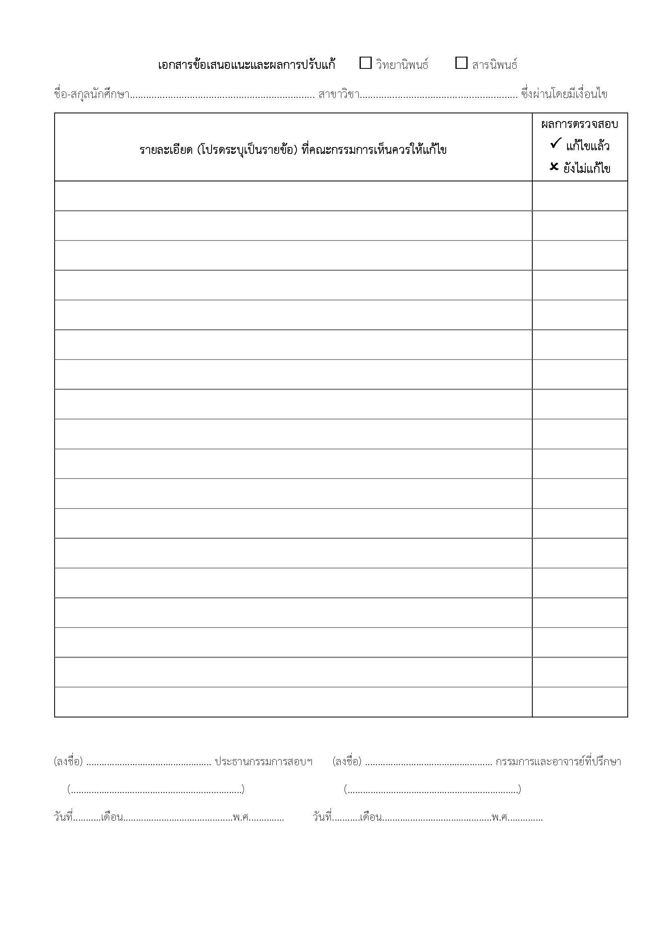
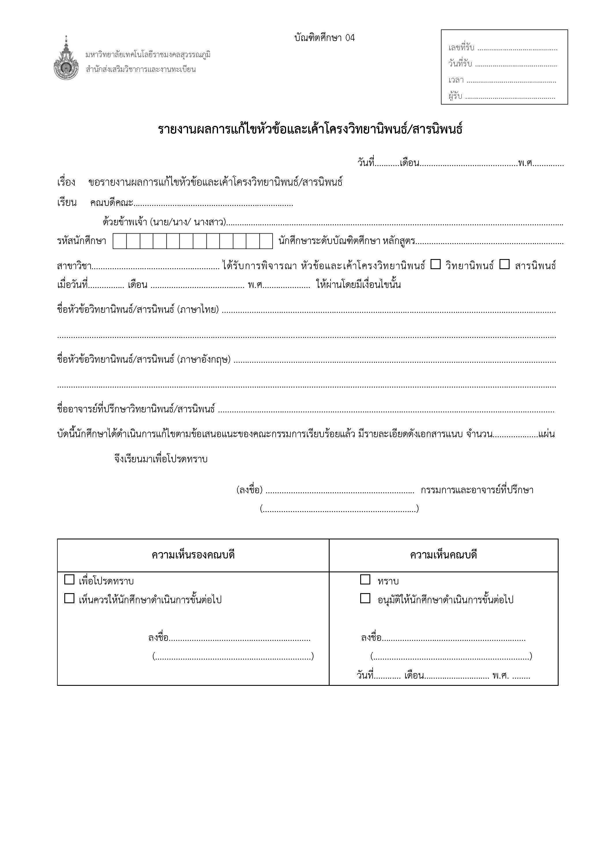
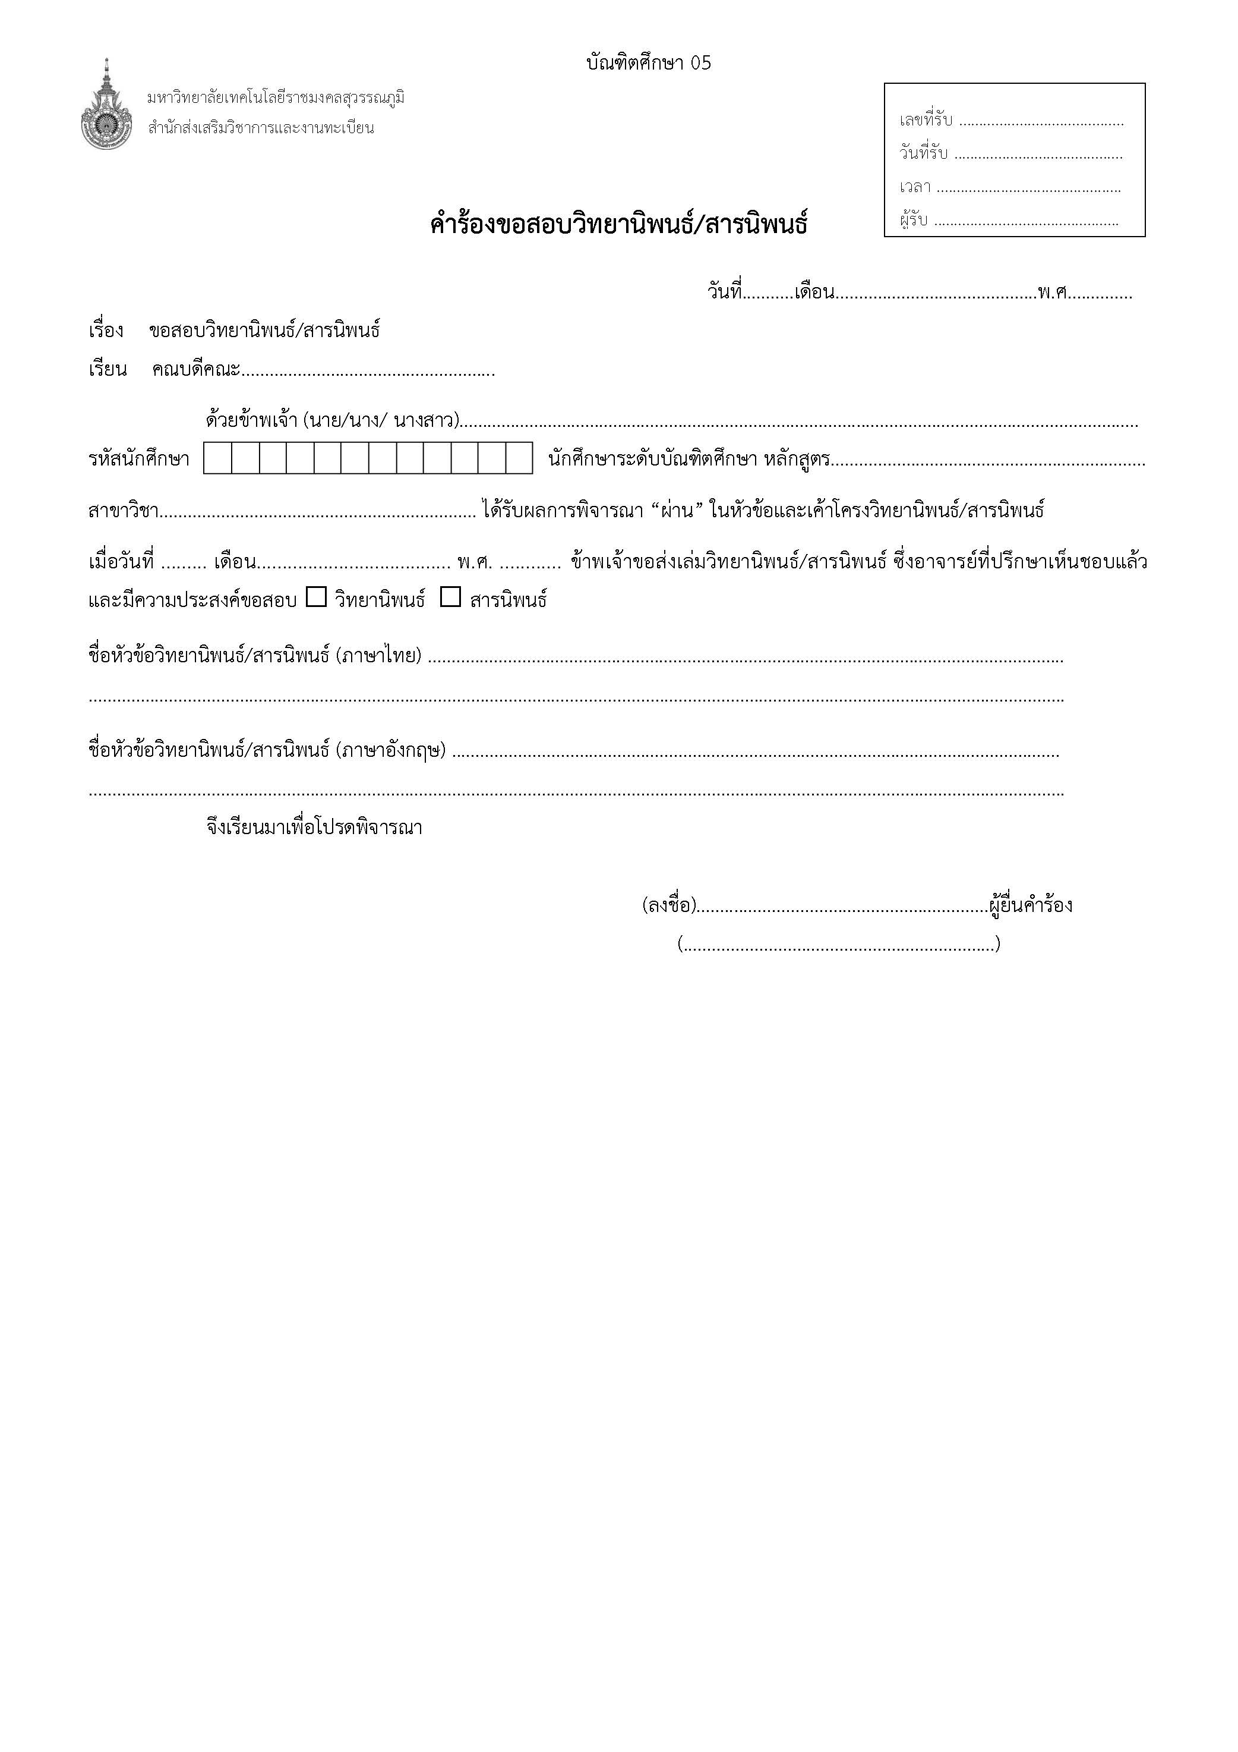
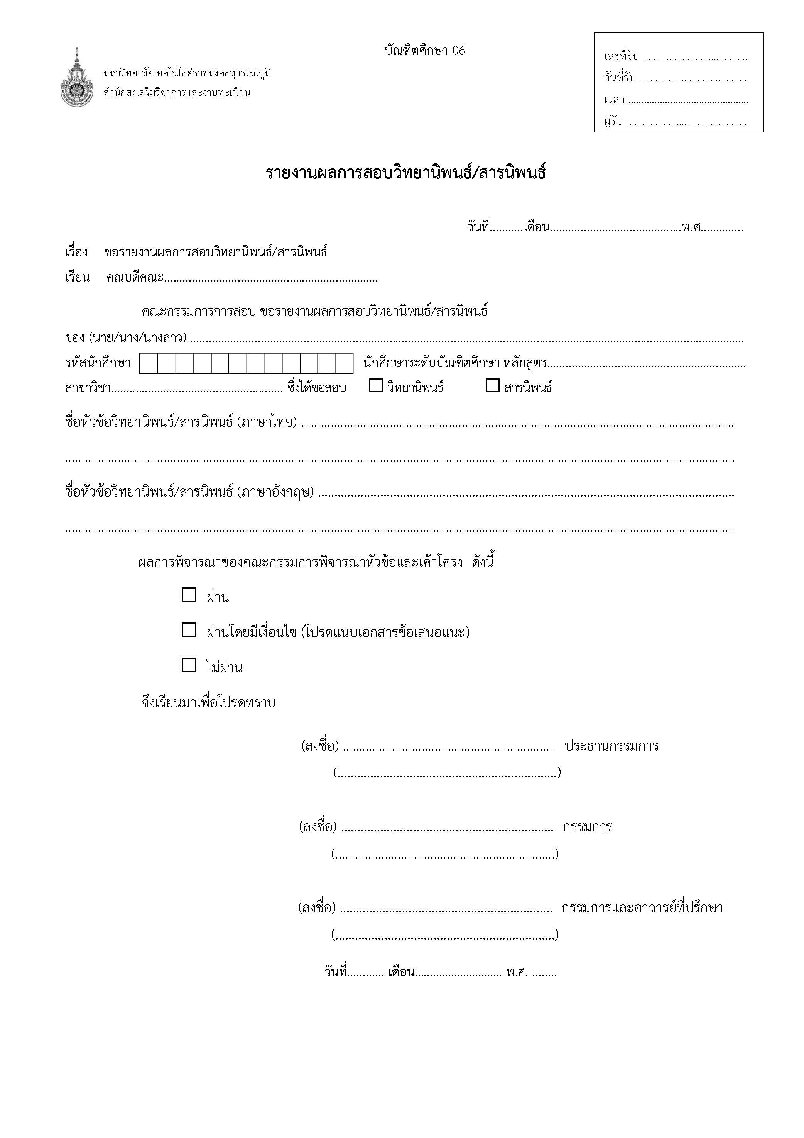
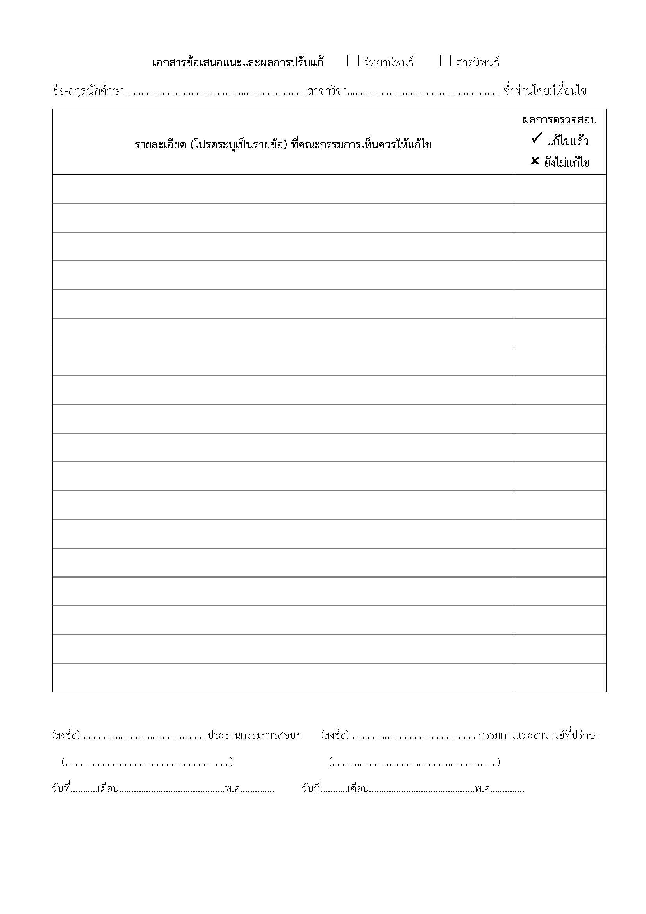
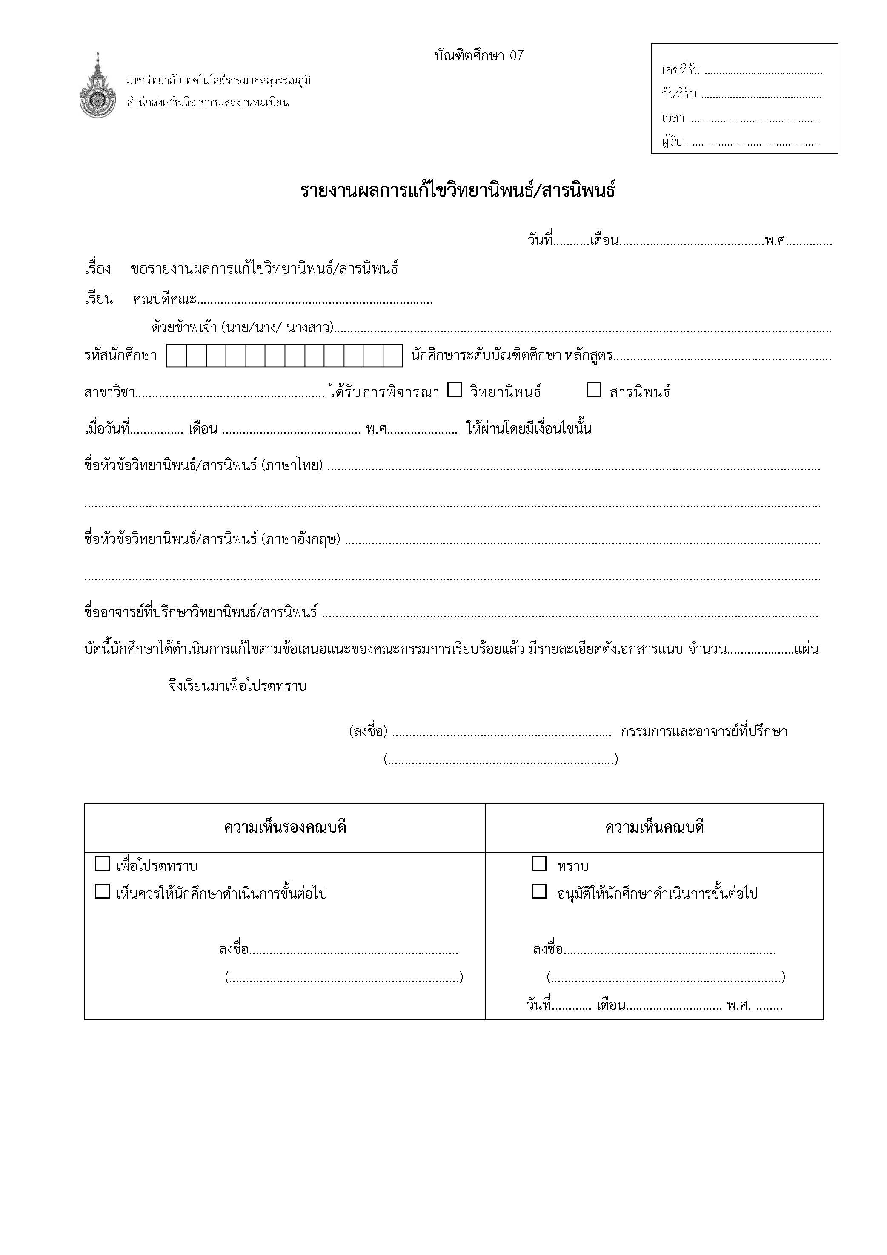
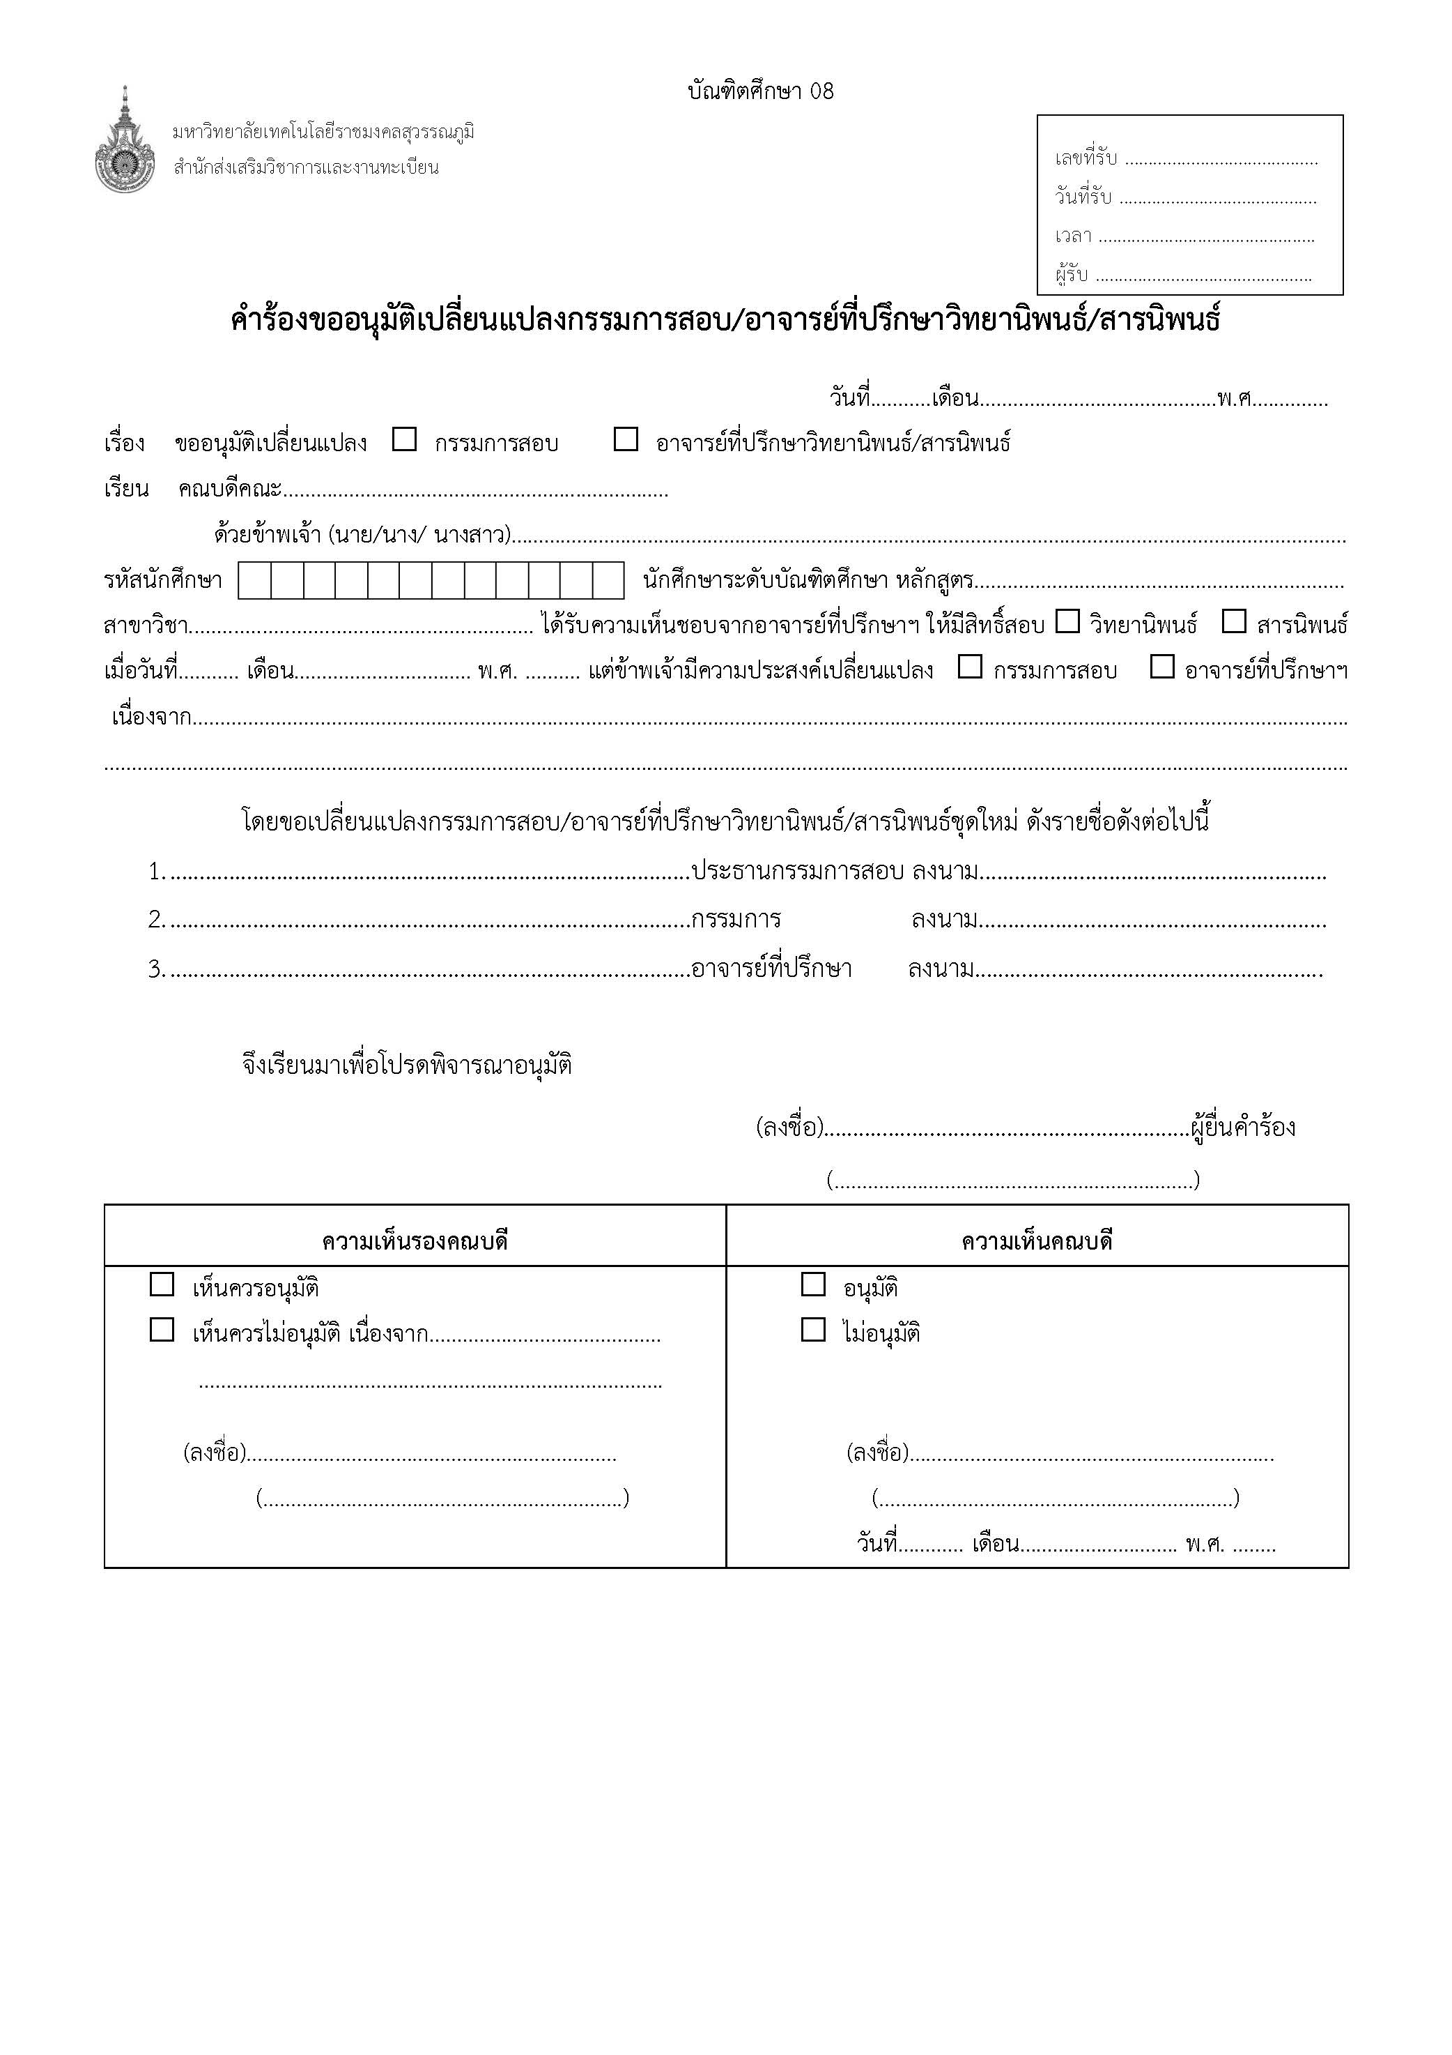
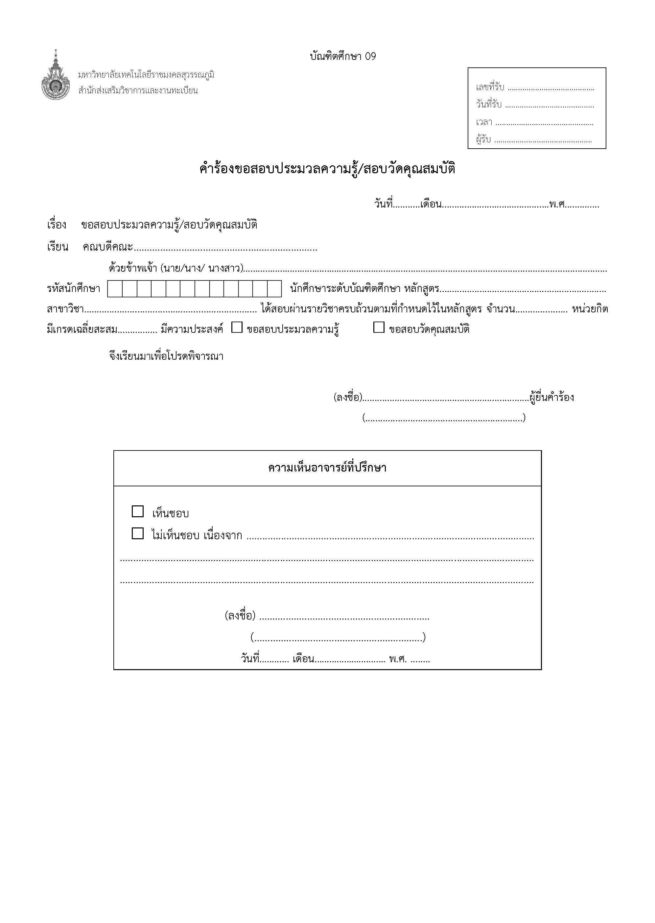
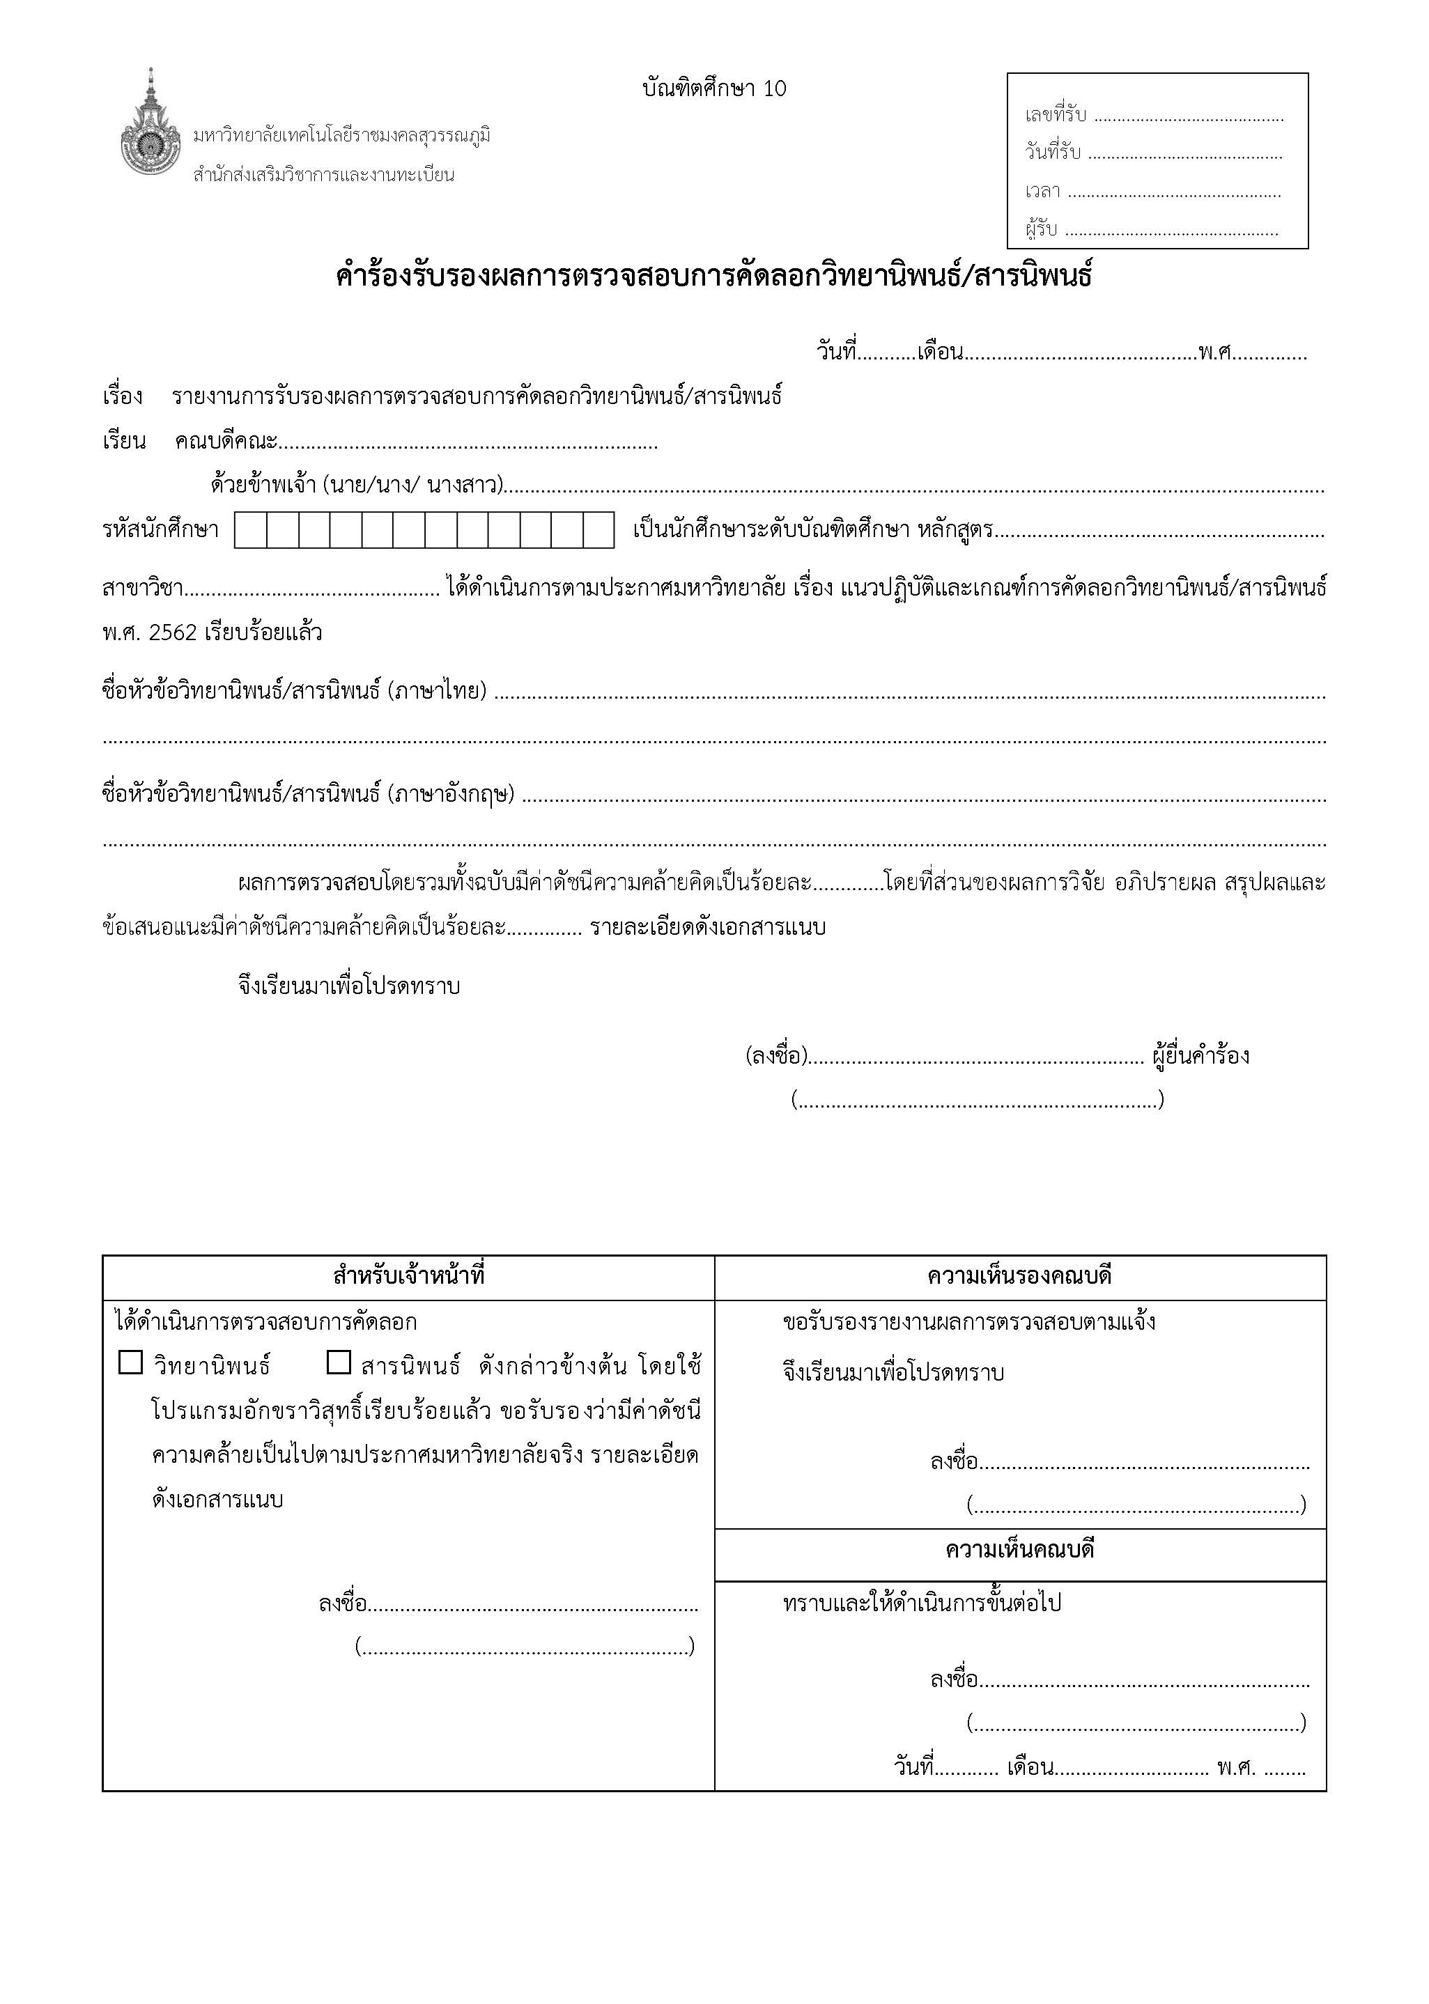

ภาคผนวก ข.
ตัวอย่างวิทยานิพนธ์ / การค้นคว้าอิสระ

